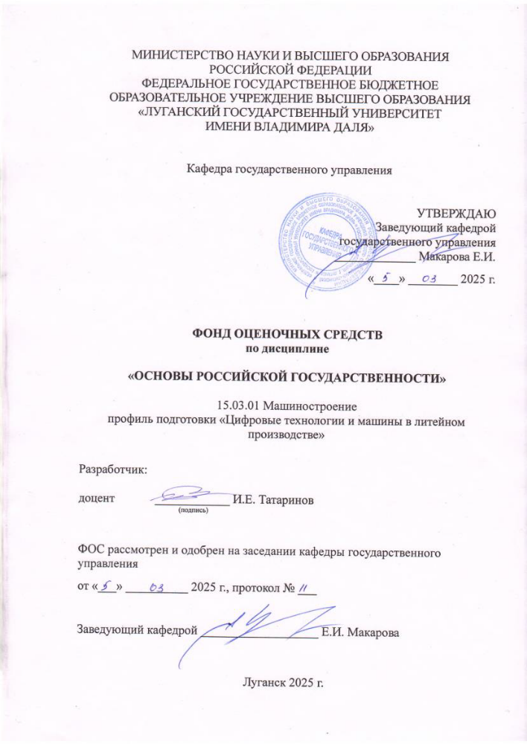Комплект оценочных материалов по дисциплине
«Основы российской государственности»

Задания закрытого типа

Задания закрытого типа на выбор правильного ответа

- Выберите один правильный ответ.
После Великой Отечественной войны ведущим конструктором ракетно-космических систем был…
А) К.Э. Циолковский
Б) Н.Е. Жуковский
В) А.Д. Сахаров
Г) С.П. Королев
Правильный ответ: Г
Компетенции (индикаторы): УК-5 (УК-5.1, УК-5.2, УК-5.3)

- Выберите один правильный ответ.
С какой системой Россия связывает будущее мироустройство?
А) Многополярный мир
Б) Двухполярный мир
В) Однополярный мир
Г) Плюралистической однополярности
Правильный ответ: А
Компетенции (индикаторы): УК-5 (УК-5.1, УК-5.2, УК-5.3)

3. Выберите все правильные варианты ответов.
Что означает слово «цивилизация» в переводе с латыни?
А) общий
Б) развитый
В) государственный
Г) продвинутый
Д) гражданский
Е) совместный
Правильный ответ: В, Г
Компетенции (индикаторы): УК-5 (УК-5.1, УК-5.2, УК-5.3)

Задания закрытого типа на установление соответствия

1.Установите соответствие между именами исторических деятелей и историческими событиями. Каждому элементу левого столбца соответствует только один элемент правого столбца.

Исторические деятели | События
1) Ярослав Мудрый | А) Ливонская война
2) Иван III | Б) Освоение Сибири
3) Иван IV Грозный | В) Завоевание выхода в Балтийское море
4) Алексей Михайлович | Г) Русская Правда
5) Петр I | Д) Стояние на Угре
Правильный ответ: 1-Г, 2-Д, 3-А, 4-Б, 5-В
Компетенции (индикаторы): УК-5 (УК-5.1, УК-5.2, УК-5.3)

- Установите соответствие между авторами и их произведениями. Каждому элементу левого столбца соответствует только один элемент правого столбца.
Авторы | Произведения
1) О. Шпенглер | А) «Россия и Европа»
2) К. Леонтьев | Б) «Закат Европы»
3) И. Данилевский | В) «Постижение истории»
4) А. Тойнби | Г) «Византизм и славянство»
Правильный ответ: 1-Б, 2-Г, 3-А, 4-В
Компетенции (индикаторы): УК-5 (УК-5.1, УК-5.2, УК-5.3)

- Установите соответствие между категориями и их элементами. Каждому элементу левого столбца соответствует только один элемент правого столбца.
Категории | Элементы
- Религиозные догматы: | А) В ряде стран служат источником конституционного права
- Учредительные и иные декларации и внутригосударственные договоры: | Б) Называются по-разному: декреты, указы, ордонансы и др.
- Нормативные правовые акты главы государства: | В) Содержат конституционно-правовые нормы
- Конституционные законы: | Г) От имени народа и по его решению учреждают образование государства, провозглашают права человека и гражданина
Правильный ответ: 1-А, 2-В, 3-Б, 4-Г
Компетенции (индикаторы): УК-5 (УК-5.1, УК-5.2, УК-5.3)

Задания закрытого типа на установление правильной последовательности

1. Установите правильную последовательность «чтения» законопроекта. Запишите правильную последовательность букв слева направо:
А) принятие проекта в целом
Б) необходимость в предлагаемом проекте
В) детальное обсуждение содержания
Правильный ответ: Б, В, А
Компетенции (индикаторы): УК-5 (УК-5.1, УК-5.2, УК-5.3)

2. Установите хронологическую последовательность событий, начиная с самого раннего. Запишите правильную последовательность букв слева направо:
А) провозглашение России империей
Б) Соборное Уложение
В) издание Русской Правды
Д) созыв первого Земского собора
Е) Крещение Руси
Ж) призвание варягов
Правильный ответ: Ж, Е, В, Д, Б, А
Компетенции (индикаторы): УК-5 (УК-5.1, УК-5.2, УК-5.3)

3. Установите правильную последовательность расположения в Основном Законе Глав Конституции Российской Федерации. Запишите правильную последовательность букв слева направо:
А) «Местное самоуправление»
Б) «Президент Российской Федерации»
В) «Основы конституционного строя»
Г) «Правительство Российской Федерации»
Д) «Федеративное устройство»
Правильный ответ: В, Д, Б, Г, А
Компетенции (индикаторы): УК-5 (УК-5.1, УК-5.2, УК-5.3)

Задания открытого типа

Задания открытого типа на дополнение

- Напишите пропущенное словосочетание.
Согласно Конституции РФ, высшей ценностью в Российской Федерации является: ______________________________________________.
Правильный ответ: человек, его права и свободы
Компетенции (индикаторы): УК-5 (УК-5.1, УК-5.2, УК-5.3)

- Напишите пропущенное словосочетание.
Понимание истории как развития культурно-исторических общностей, каждая из которых характеризуется неповторимым набором культурных особенностей (религия, миропонимание, мировоззрение, историческое развитие, особенности вмещающего ландшафта, своеобразие обычаев, является основной характеристикой _____________________________________в историческом процессе.
Правильный ответ: цивилизационного похода
Компетенции (индикаторы): УК-5 (УК-5.1, УК-5.2, УК-5.3)

3.Напишите пропущенное словосочетание.
Верховенство и полнота государственной власти внутри страны и ее независимость во внешней политике – это ____________________.
Правильный ответ: государственный суверенитет
Компетенции (индикаторы): УК-5 (УК-5.1, УК-5.2, УК-5.3)

Задания открытого типа с кратким свободным ответом

1. Напишите пропущенное словосочетание.
Россия – государство-цивилизация, потому что имеет гармоничное сосуществование ________________.
Правильный ответ: различных народов, этнических религиозных и языковых групп.
Компетенции (индикаторы): УК-5 (УК-5.1, УК-5.2, УК-5.3)

2. Напишите пропущенное словосочетание.
Россия отличается гармоничным сосуществованием различных народов, этнических религиозных и языковых групп, следовательно, имеет право именоваться __________________.
Правильный ответ: государством-цивилизацией / российским государством-цивилизацией / цивилизацией
Компетенции (индикаторы): УК-5 (УК-5.1, УК-5.2, УК-5.3)

3. Напишите пропущенное слово.
В начале ХХІ векана глобальном уровне возникли объективные условия для формирования ________________мирового порядка.
Правильный ответ: многополярного / многополюсного / полицентричного
Компетенции (индикаторы): УК-5 (УК-5.1, УК-5.2, УК-5.3)

Задания открытого типа с развернутым ответом

- Прочитайте текст задания. Продумайте логику и полноту ответа. Запишите ответ, используя точную формулировку. Какой главный посыл приведённых ниже тезисов?
В Российской Федерации признаётся право человека на свободу вероисповедания, допускается атеизм (отказ от веры в бога); любые религии и верования равны перед законом, то есть их последователи и организации имеют равные права и обязанности; права человека не могут быть ограничены на основании его вероисповедания; в России отсутствует обязательная или официальная государственная религия; государственные служащие не должны использовать свои полномочия для распространения религиозных верований; образование независимо от религии и не обращает учащихся в какую-либо веру.
Время выполнения – 5 мин.
Ожидаемый результат: Российская Федерация – светское государство, а религия не оказывает влияния на политику и социальное положение человека, признается факт, что никакая религия не может устанавливаться в качестве государственной или обязательной.
Критерий оценивания: наличие в ответе тезиса о светском характере Российского государства.
Компетенции (индикаторы): УК-5 (УК-5.1, УК-5.2, УК-5.3)

2. Прочитайте текст задания. Продумайте логику и полноту ответа. Запишите ответ, используя четкие компактные формулировки.
Эта категория состоит из таких неотъемлемых элементов, как: согласие народа с властью, положительное отношение к действующей власти большей части населения, в том числе признание её правомерности мировым сообществом. В науке различают харизматический, традиционный и рационально-правовой варианты данного явления.
Время выполнения – 10 мин.
Ожидаемый результат: Указанные критерии составляют основу легитимности власти. Любая власть считается легитимной, когда большинство населения признает её законной и справедливой, а также добровольно соглашается с тем, что она будет принимать общеобязательные решения для страны.
Критерий оценивания: наличие в ответе словосочетания легитимность власти.
Компетенции (индикаторы): УК-5 (УК-5.1, УК-5.2, УК-5.3)

3. Прочитайте текст задания. Продумайте логику и полноту ответа. Запишите ответ, используя чёткие компактные формулировки.
Основными принципами организации внутригосударственных отношений между административно-территориальными субъектами Российской Федерации являются: государственная целостность; единство системы государственной власти; разграничение предметов ведения и полномочий между органами государственной власти Российской Федерации и её субъектов; равноправие и самоопределение народов.
Время выполнения – 5 мин.
Ожидаемый результат: Указанные элементы составляют основу российского федерализма – системы государственного устройства, при которой власть разделена между центральными федеральными правительственными аппаратами и региональными субъектами федерации). Всякий субъект имеет определённую автономию и самоуправление в политическом смысле.
Критерий оценивания: наличие в ответе словосочетания российский федерализм / российский вариант (тип) федерализма.
Компетенции (индикаторы): УК-5 (УК-5.1, УК-5.2, УК-5.3)
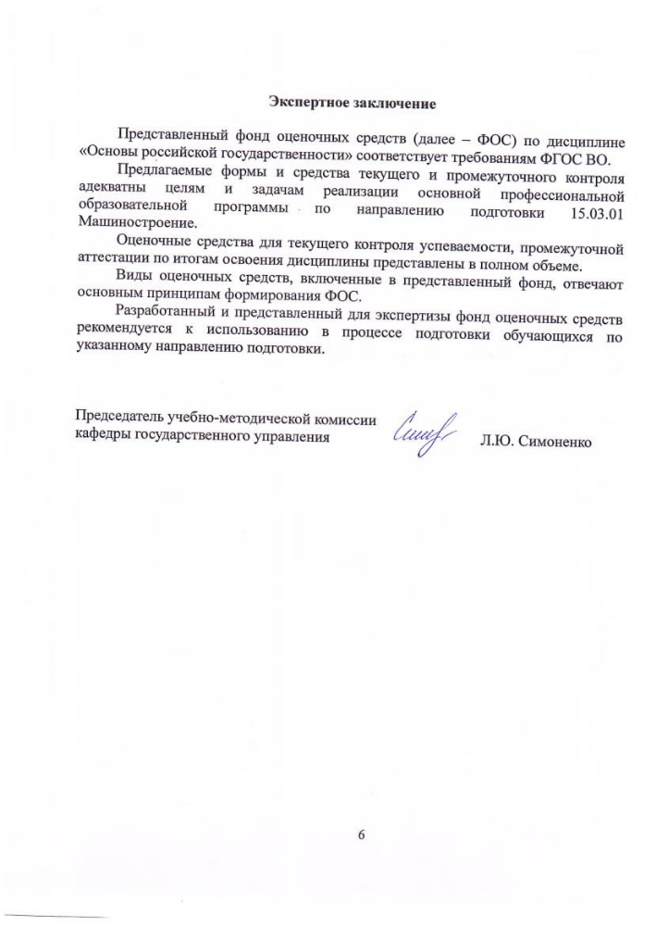

Лист изменений и дополнений

№  п/п | Виды дополнений и изменений | Дата и номер протокола заседания кафедры (кафедр), на котором были рассмотрены и одобрены изменения и дополнения | Подпись  (с расшифровкой) заведующего кафедрой (заведующих кафедрами)

